**МІНІСТЕРСТВО ОСВІТИ І НАУКИ УКРАЇНИ**

**ЛЬВІВСЬКИЙ НАЦІОНАЛЬНИЙ УНІВЕРСИТЕТ ІМЕНІ ІВАНА ФРАНКА  
  
ФАКУЛЬТЕТ УПРАВЛІННЯ ФІНАНСАМИ ТА БІЗНЕСУ**

**Кафедра цифрової економіки та бізнес-аналітики**

**КУРСОВА РОБОТА**

**з дисципліни «Проектування та адміністрування БД і СД»**

**на тему:**

**«Інформаційна система адвокатської контори»**

**спеціальність:** 051 «Економіка»   
 (код та найменування спеціальності)

**спеціалізація:** «Інформаційні технології в бізнесі»  
 (найменування спеціалізації)

**освітній ступінь:** бакалавр   
 (бакалавр/магістр)

**Науковий керівник: Виконавець:**

К.ф.-м.н., доц. Депутат Б.Я студентка групи УФЕ-31с (науковий ступінь, посада, прізвище, ініціали) Квятковська А. В   
 ( прізвище, ініціали) _________“___” ________ 2020 р. _________“___” ________ 2020 р.   
 (підпис) (підпис)

**Загальна кількість балів** _______ ___________________________________ ( (підпис, ПІП членів комісії)

**ЛЬВІВ 2020**

ЗМІСТ

ВСТУП 3

РОЗДІЛ 1. АНАЛІЗ ВИМОГ 5

1.1 Постановка завдання 5

1.2 Розробка моделі варіантів використання веб-сайту 6

РОЗДІЛ 2. РОЗРОБКА БАЗИ ДАНИХ 8

2.1 Опис моделі даних 8

2.2 Нормалізація реляційних відношень 10

2.3 Визначення типів даних 11

2.4 Обмеження цілісності даних 13

2.5 Реалізація SQL-скрипту 14

РОЗДІЛ 3. РОЗРОБКА ВЕБ-ДОДАТКУ 16

3.1 Структура веб-сайту 16

3.2 Макети сторінок веб-сайту 17

3.3 Програмування серверної частини 21

3.4 Програмування клієнтської частини 26

3.5 Розміщення веб-сайту на локальному сервері 27

ВИСНОВКИ 30

СПИСОК ВИКОРИСТАНИХ ДЖЕРЕЛ 31

ДОДАТКИ 32

# ВСТУП

Актуальність теми курсової роботи. Створення веб-сайту з індивідуальною базою даних сьогодні є актуальним як ніколи, адже люди при будь-якій потребі звертаються до ресурсів глобальної мережі. Сферу юриспруденції популяризація Інтернету теж не обійшла стороною. На ринку юридичних послуг існує велика кількість адвокатів та юристів, котрі пропонують безліч своїх послуг, але іноді дуже важко визначитися, з яким адвокатом можна надійно й ефективно співпрацювати. Особи, в яких виникає необхідність вибору адвоката, можуть проаналізувати усі пропозиції у даній сфері, завдяки персональним сайтам адвокатів або адвокатських об’єднань, в мережі Інтернет.

Метою даної роботи є реалізація web-орієнтованої інформаційної системи адвокатської контори.

Виходячи з поставленої мети, сформовано наступні завдання:

* Визначення можливостей використання сайту;
* Проектування бази даних та складання запитів;
* Розробка інтерфейсу web-сторінки;
* Забезпечення взаємодії web-сторінок зі створеною базою даних, за допомогою форм та запитів.

Об'єктом даної роботи є дослідження та використання засобів розробки PHP, MySQL, HTML та CSS.

Предмет даної роботи – створені база даних, web-сайт та принципи їх взаємодії.

Практичне значення курсової роботи. Створена, у результаті виконання курсової роботи, інформаційна система може бути розміщена на хостингу та використовуватися, як персональний сайт певного адвокатського об’єднання, в той час як теоретична складова даної роботи може використовуватися в навчальних або дослідницьких цілях учнями, студентами, вчителями та викладачами будь-яких навчальних закладів.

Використане програмне забезпечення. Локальний сервер Denwer, програмне середовище phpMyAdmin, спеціалізований текстовий редактор Notepad++, мови web-розробки PHP, HTML5, CSS, система керування реляційними базами даних MySQL, мова програмування для взаємодії з базами даних SQL.

Структура роботи. Курсова робота складається зі вступу, трьох розділів, поділених, у свою чергу, на підрозділи, висновку, списку використаної літератури та додатків.

# РОЗДІЛ 1. АНАЛІЗ ВИМОГ

# 1.1 Постановка завдання

*Бізнес потреба*. Власний сайт для адвоката або адвокатського об’єднання є додатковою рекламою їх діяльності у наданні юридичних послуг. Такий підхід є специфічною формою презентації широкому колу осіб, що сьогодні повністю відповідає умовам сучасного життя та розвитку людства у сфері веб-технологій. При створенні сайту однією з умов успішного досягнення результату є його зовнішній вигляд. Тут слід виходити з власних побажань та намірів адвокатів. Вважається, що доцільним буде заповнити сайт адвокатської контори за такими критеріями:

* коротка інформація про діяльність компанії;
* види послуг, їх характеристика та оплата;
* біографічна інформація про співпрацівників компанії;
* контакти – адреса електронної пошти, номера телефонів, місце розташування офісу та соціальні мережі (якщо є) ;
* форма зворотного зв’язку.

Така структура створення та розробки веб-сайту для надання юридичних послуг є найбільш оптимальною та ефективною для адвокатів, які обирають власний сайт одним з видів реклами своєї діяльності.

*Технічне завдання*. Практичним завданням курсової роботи є створення програмного продукту, який дозволяє в першу чергу клієнтам ознайомитися з інформацією про адвокатську контору та надає можливість звернутися зі своїм питанням, завдяки спеціальній формі зворотного зв’язку. Окрім цього, усі зареєстровані працівники мають можливість авторизуватися на сайті, щоб вносити зміни у індивідуальну базу даних контори.

У процесі створення web-системи використано наступні технології:

- MySQL — система керування базами даних, яка має набір функціональних можливостей, для зберігання, редагування та отримання даних.

- PHP — це мова програмування, яка дозволяє генерувати HTML-сторінки на стороні сервера.

- HTML — стандартна мова розмітки веб-сторінок в Інтернеті.

- PHPMyAdmin – сукупність скриптів написаних на PHP, що забезпечують роботу з базами даних MySQL, через веб-інтерфейс.

- Розгортання програмного продукту відбувається за допомогою локального сервера Denwer.

# 1.2 Розробка моделі варіантів використання веб-сайту

Веб-сайт доступний у мережі Інтернет за адресою <http://www.site/> для кожного користувача, для перегляду загальної інформації про адвокатську контору. Проте сайт також має форму авторизації, доступну лише адвокатам. За допомогою форми авторизації кожен зареєстрований працівник, знаючи свій логін і пароль, може зайти в робочий кабінет, де йому будуть доступні сторінки для перегляду та форми для додавання, редагування та видалення інформації у таблицях створеної бази даних.

Варіанти використання ілюструються за допомогою однойменної діаграми, зображеної на рисунку 1.1. Діаграма варіантів використання складається з акторів «Клієнт», «Працівник» та доступних їм варіантів використання сайту, які зображені овалом.

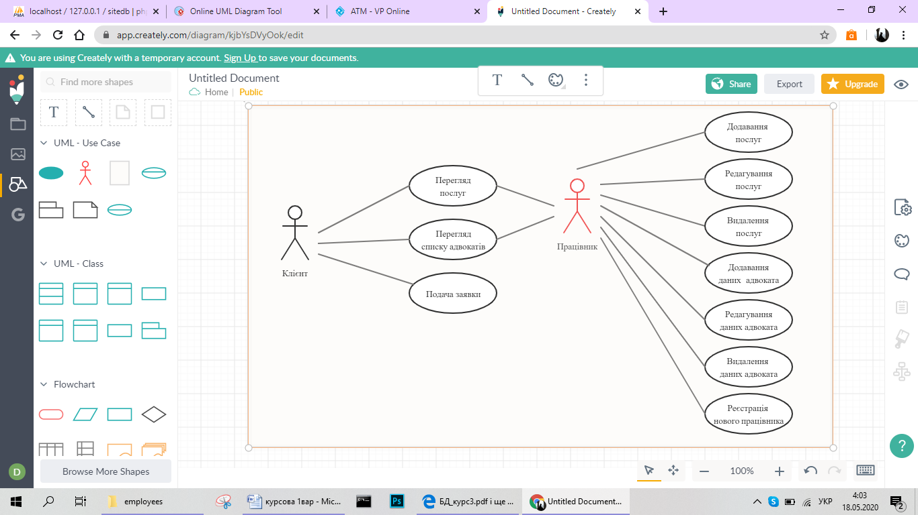Рисунок 1.1 – Діаграма варіантів використання сайту

# РОЗДІЛ 2. РОЗРОБКА БАЗИ ДАНИХ

# 2.1 Опис моделі даних

В програмному середовищі phpMyAdmin створено базу даних «sitedb», яка міститиме таблиці з даними адвокатської контори. При створенні бази даних необхідно обрати кодування, яке дозволяє зберігати в таблицях даних символи кирилиці - utf8_general_ci. У процесі створення бази даних її заповнено таблицями, з інформацією для сторінок веб-сайту.

Таблицями бази даних є:

* «services» – таблиця, у якій міститься інформація про послуги, які надає адвокатська контора;
* «lawyers» – таблиця, у якій міститься інформація про адвокатів даної контори;
* «employees» – таблиця, у якій знаходяться дані для авторизації працівників адвокатської контори.

Поля, що входять у таблиці бази даних:

Для таблиці «services»:

* s_id;
* s_name;
* price;
* lawyer_id.

Для таблиці «lawyers»:

* l_id;
* l_name;
* experience;
* qualification;
* service_id.

Для таблиці «employees»:

* e_id;
* e_name;
* email;
* login;
* password.

На рисунку 2.1 наведено діаграму сутностей та зв’язків бази даних. Для всіх сутностей визначено первинні ключі (PK): s_id для services, l_id для lawyers, e_id для employees. Первинні ключі на діаграмі позначені зображенням ключа.

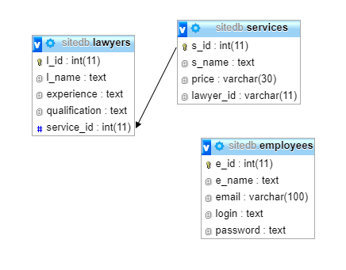

Рисунок 2.1 – Діаграма сутностей та зв’язків

# 2.2 Нормалізація реляційних відношень

Схема реляційних відношень побудована в підрозділі 2.1 перевірена на відповідність трьом нормальним формам:

Перша нормальна форма. Відношення представлене в першій нормальній формі (1НФ) тоді й тільки тоді, коли всі його атрибути містять тільки неподільні (атомарні) значення й у ньому відсутні групи атрибутів з однаковими за змістом значеннями, які повторюються у межах одного кортежу. Неподільність значення атрибута говорить про те, що його не можна розділити на більш дрібні частини.

Друга нормальна форма. Відношення представлене у другій нормальній формі (2НФ) тоді й тільки тоді, коли воно є в першій нормальній формі, і кожний неключовий атрибут повністю визначається первинним ключем, тобто щоб первинний ключ однозначно визначав кортеж і не був надлишковим (збігався із суперключем).

Третя нормальна форма. Відношення представлене у 3НФ тоді й тільки тоді, коли воно є у 2НФ й у ньому немає транзитивних залежностей між неключовими атрибутами, тобто значення будь-якого атрибута відношення, що не входить до первинного ключа, не залежить від значення іншого атрибута, що не входить до первинного ключа.

Процедура нормалізації бази даних охоплює також виявлення функціональних залежностей між атрибутами сутностей. Функціональна залежність описує взаємозв’язок між атрибутами і їх відношеннями. У відношенні R атрибут Y функціонально залежить від атрибута X у тому випадку, якщо кожному значенню X відповідає одне значення Y.

Отже, у таблицях бази даних «sitedb» наведено наступні функціональні залежності, де s_id, l_id, e_id – є ключовими полями і підпорядковують собі всі наступні поля:

Таблиця 2.1

Функціональні залежності між атрибутами сутності «services»

|  |  |
| --- | --- |
| Найменування атрибутів | Функціональні залежності |
| s_id  s_name  price  lawyer_id |  |

Таблиця 2.2

Функціональні залежності між атрибутами сутності «lawyers»

|  |  |
| --- | --- |
| Найменування атрибутів | Функціональні залежності |
| l_id  l_name  experience  qualification  service_id |  |

Таблиця 2.3

Функціональні залежності між атрибутами сутності «employees»

|  |  |
| --- | --- |
| Найменування атрибутів | Функціональні залежності |
| e_id  e_name  email  login  password |  |

# 2.3 Визначення типів даних

База даних – це структурований обсяг інформації, що містить таблиці, які у свою чергу складаються із записів, а записи – з полів. Поле має два атрибути – ім'я і тип даних. Нижче наведено типи даних, які використовуються у створеній базі даних – «sitedb»:

- TEXT – текстовий тип даних, може зберігати не більше 65 535 символів:

- INT – тип даних, що представляє ціле число, діапазон від -2 147 483 648 до 2 147 483 647;

- VARCHAR – набір символьних даних, може зберігати не більше 255 символів.

Таблиця 2.4

Типи даних таблиці «services»

|  |  |  |  |
| --- | --- | --- | --- |
| № | Ім’я атрибуту | Тип даних | Розмір поля |
| 1. | s_id (PK) | INT | 11 |
| 2. | s_name | TEXT | - |
| 3. | Price | VARCHAR | 30 |
| 4. | lawyer_id | VARCHAR | 11 |

Таблиця 2.5

Типи даних таблиці «lawyers»

|  |  |  |  |
| --- | --- | --- | --- |
| № | Ім’я атрибуту | Тип даних | Розмір поля |
| 1. | l_id (PK) | INT | 11 |
| 2. | l_name | TEXT | - |
| 3. | Experience | TEXT | - |
| 4. | Qualification | TEXT | - |
| 5. | service_id (FK) | INT | 11 |

Таблиця 2.6

Типи даних таблиці «employees»

|  |  |  |  |
| --- | --- | --- | --- |
| № | Ім’я атрибуту | Тип даних | Розмір поля |
| 1. | e_id (PK) | INT | 11 |
| 2. | e_name | TEXT | - |
| 3. | Email | VARCHAR | 100 |
| 4. | Login | TEXT | - |
| 5. | Password | TEXT | - |

# 2.4 Обмеження цілісності даних

Правила цілісності бази даних – це правила, які забезпечують уникнення введення некоректних даних та дають можливість пов’язування декількох таблиць.

До видів підтримки цілісності даних відносяться:

* обов'язкові дані;
* обмеження для доменів полів;
* цілісність сутностей;
* посилальна цілісність ;
* вимоги конкретного підприємства.

У проектованій базі даних були використанні наступні типи правил цілісності:

* NOT NULL/NULL - Заборона/дозвіл на використання не заданих або не визначених значень.
* UNIQUE - Контроль унікальності значень атрибутів.
* PRIMARY KEY - Первинний ключ.
* FOREIGN KEY - Зовнішній ключ.

За допомогою первинних та зовнішніх ключів було встановлено наступні зв’язки, зображені у діаграмі сутностей і зв’язків із зовнішніми ключами (рис.2.2).

Для всіх сутностей визначено первинні ключі (PK): s_id для services, l_id для lawyers, e_id для employees. Первинні ключі на діаграмі позначені зображенням ключа.

Зовнішні ключі (FK): service_id в таблиці lawyers.

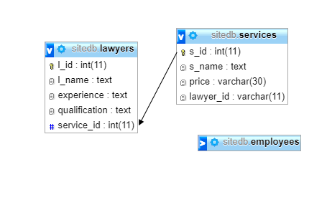

Рисунок 2.2 – Діаграма сутностей та зв’язків із зовнішніми ключами

# 2.5 Реалізація SQL-скрипту

Web-сайт реалізовує наступні запити до бази даних:

1. Запити типу SELECT:
2. SELECT * FROM lawyers – запит реалізовується в адміністраторській частині сайту, для відображення даних з таблиці lawyers.
3. SELECT * FROM services – запит реалізовується в адміністраторській частині сайту, для відображення даних з таблиці services.
4. SELECT s_name, price FROM services WHERE s_id = 'any id' – запит реалізовується в клієнтській частині сайту, для відображення послуг з таблиці services.
5. SELECT * FROM lawyers WHERE l_id = 'any id' – запит реалізовується в клієнтській частині сайту, для відображення адвокатів з таблиці lawyers
6. SELECT login, password FROM employees WHERE login ='" . $_POST["login"] . "' and password = '". $_POST["password"]." – запит, який реалізовує вхід працівника в адміністраторську частину сайту.
7. Запити типу INSERT:
8. INSERT INTO employees (e_name, email, login, password) VALUES ('$e_name', '$email', '$login', '$password') – запит забезпечує внесення даних, для входу в адміністраторську частину сайту, в таблицю employees.
9. INSERT INTO lawyers (l_name, experience, qualification) VALUES ('$l_name', '$experience', '$qualification') – запит для внесення нових даних в таблицю lawyers.
10. INSERT INTO services (s_name, price, lawyer_id) VALUES ('$s_name', '$price', '$lawyer_id') – запит для внесення нових даних в таблицю services.
11. Запити типу UPDATE:
12. UPDATE services SET price='$price', lawyer_id='$lawyer_id' WHERE s_name='$s_name' – запит, що забезпечує редагування даних в таблиці services.
13. UPDATE lawyers SET experience='$experience', qualification='$qualification' WHERE l_name='$l_name' – запит, що забезпечує редагування даних в таблиці lawyers.
14. Запити типу DELETE:
15. DELETE FROM services WHERE s_name='$s_name' – запит, яккий видаляє дані з таблиці services.
16. DELETE FROM lawyers WHERE l_name='$l_name' – запит, яккий видаляє дані з таблиці lawyers.

# РОЗДІЛ 3. РОЗРОБКА ВЕБ-ДОДАТКУ

# 3.1 Структура веб-сайту

Створений веб-сайт адвокатської контори складається з наступних сторінок:

1. Web-сторінка «http://www.site/index.php» знаходиться і в клієнтській, і в адміністраторській частині сайту. Являє собою головну сторінку, де можна ознайомитись із загальнодоступною інформацією про адвокатську контору, має контактну інформацію та меню сайту, з посиланнями на інші сторінки.

2. Web-сторінка «http://www.site/services.php» дозволяє користувачу ознайомитись з послугами, які надає адвокатська контора з посиланнями на сторінки з детальною інформацією про послуги та адвокатів, які їх надають.

3. Web-сторінки «http://www.site/services/1.php», «http://www.site/services/2.php», «http://www.site/services/3.php», «http://www.site/services/4.php», «http://www.site/services/5.php», «http://www.site/services/6.php», «http://www.site/services/7.php», «http://www.site/services/8.php» – містять інформацію про вказані послуги та коротку інформацію про адвокатів, які їх надають.

4. Web-сторінка «http://www.site/feedback.php» має форму, яка дозволяє користувачу залишити повідомлення для зворотного зв’язку.

5. Web-сторінка «http://www.site/employees.php» має форму, через яку здійснюється авторизація адміністратора або головну сторінку адміністраторської частини сайту, в залежності від початої сесії.

6. Web-сторінка «http://www.site/employees/empservices.php» знаходиться в адміністраторській частині сайту і показує форму, яка дозволяє переглядати, додавати, редагувати або видаляти дані про послуги контори.

7. Web-сторінка «http://www.site/employees/emplawyers.php» знаходиться в адміністраторській частині сайту і показує форму, яка дозволяє переглядати, додавати, редагувати або видаляти дані про адвокатів контори.

8. Web-сторінка «<http://www.site/employees/empreg.php>» знаходиться в адміністраторській частині сайту і має форму, за допомогою якої можна зареєструвати нового працівника.

# 3.2 Макети сторінок веб-сайту

Зовнішній вигляд сайту написаний мовами HTML та CSS. Для оформлення сайту було створено блоки header.php, footer.php, menu.php. та документ style.css зі стилями.

Головна сторінка сайту (рис 3.1) та сторінки – «Наші послуги» (рис 3.2), «Зворотній зв’язок» (рис. 3.3) – окрім тіла сторінки містять також блоки header.php, menu.php, footer.php.

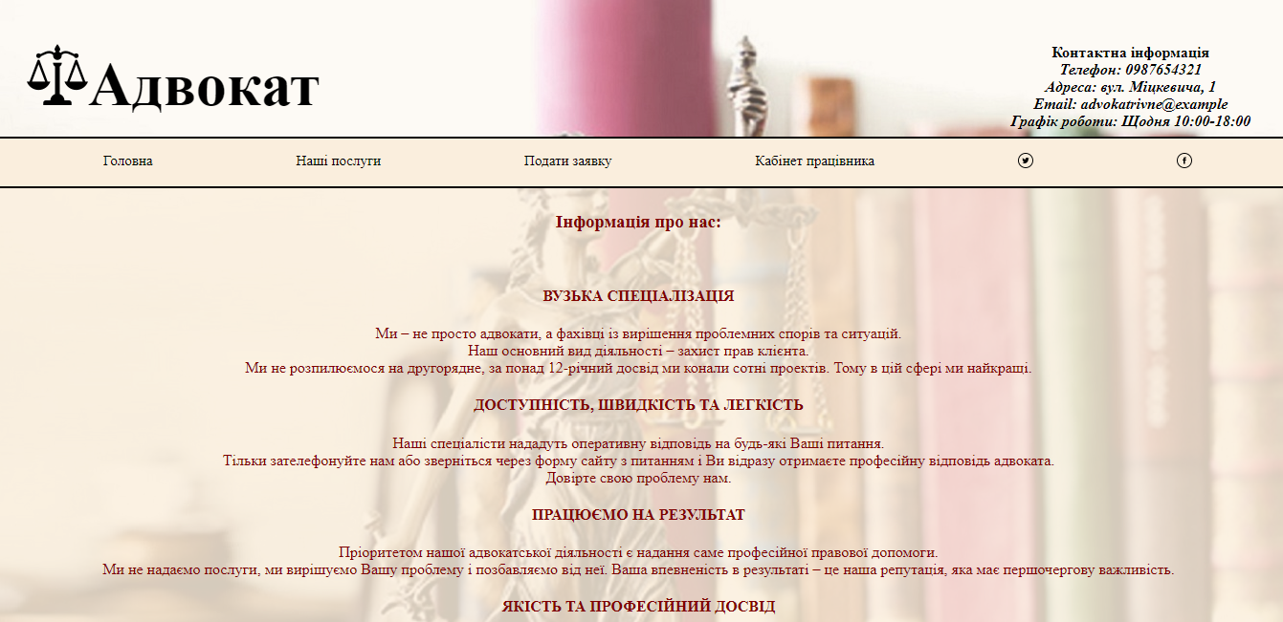Рисунок 3.1 – Головна сторінка

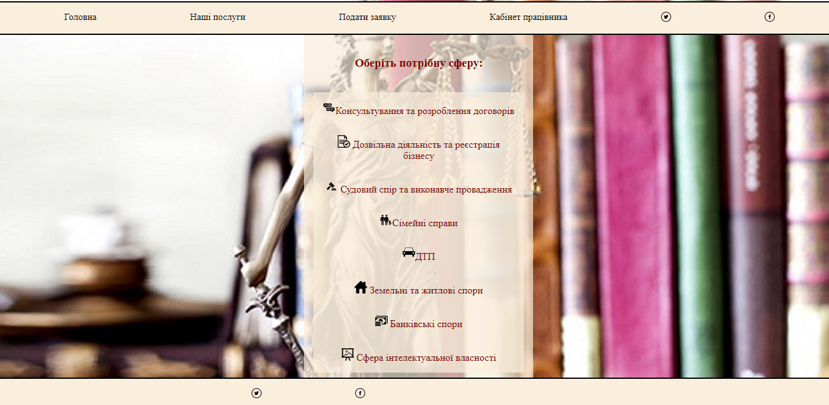Рисунок 3.2 – сторінка «Наші послуги»

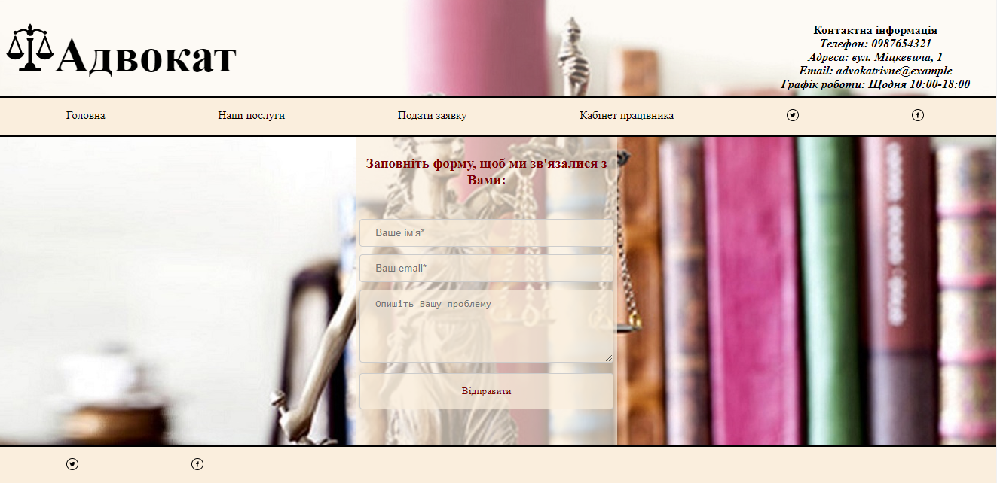

Рисунок 3.3 – сторінка «Зворотній зв’язок»

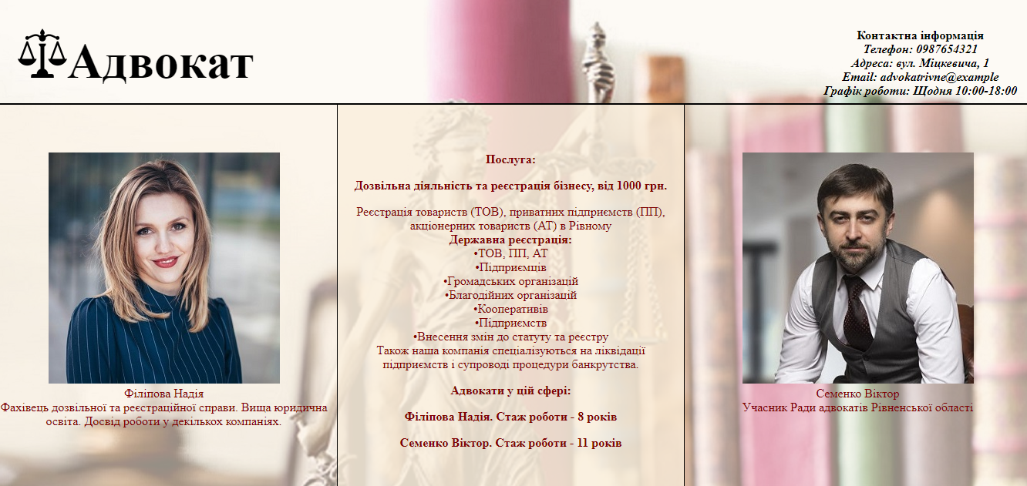Сторінки з інформацією про послуги контори та адвокатів, які розгортаються при переході зі сторінки «Наші послуги» розроблені за ідентичним макетом. Вони мають блок header.php, а саме тіло сторінки складається з трьох колонок. Нижче наведено сторінку з описом однієї з послуг (рис 3.4)., інші подібні сторінки представлено у додатках (Додаток В-К).

Рисунок 3.4 – сторінка послуги «Договірна діяльність та реєстрація бізнесу»

Перша сторінка адміністраторської частини сайту «Кабінет співробітника» відображає форму авторизації (рис 3.5) або меню з посиланнями на доступні сторінки, якщо працівник вже авторизований (рис. 3.6), в обох випадках сторінка містить блок header.php.

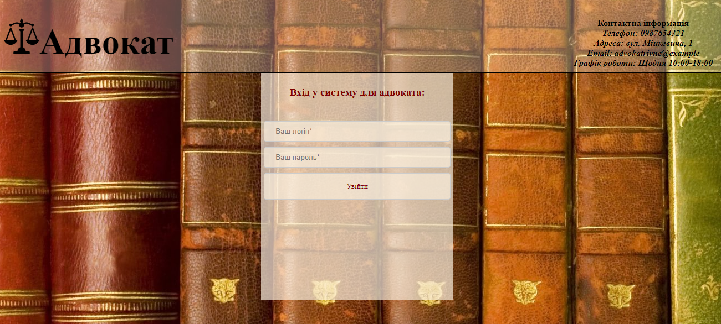

Рисунок 3.5 – сторінка для входу в систему «Для адвоката»

Рисунок 3.6 – сторінка для авторизованого користувача «Кабінет співробітника»

Для авторизованого користувача доступні сторінки «Перегляд і редагування послуг» (Додаток К) та «Список адвокатів» (Додаток Л). Створені сторінки за однаковим макетом – три колонки з різними формами для внесення змін у таблиці бази даних, а також сторінка «Додати нового працівника» (рис. 3.7) з формою для реєстрації нового працівника.

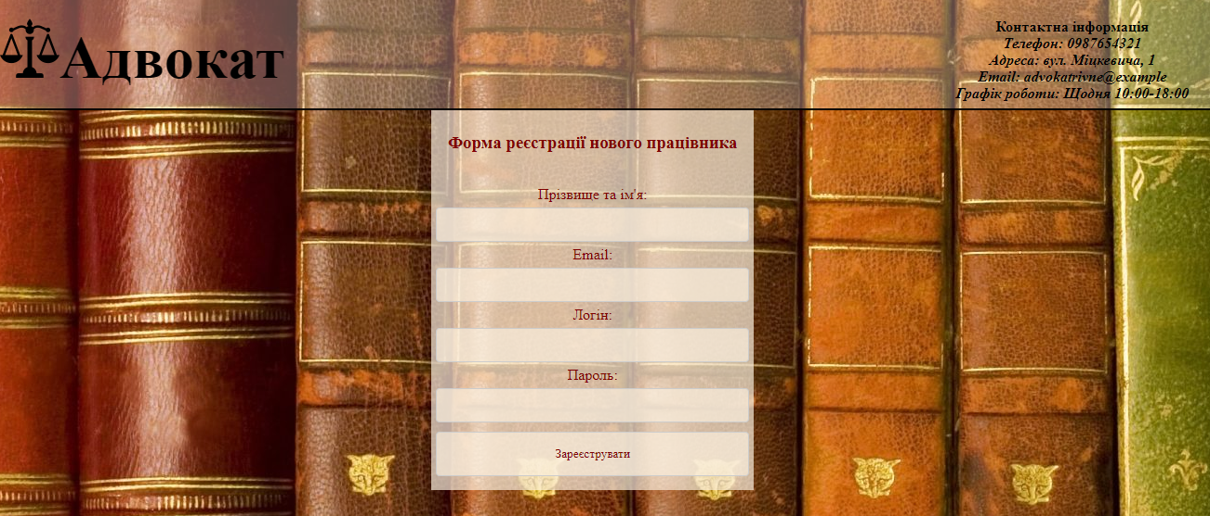Рисунок 3.7 – сторінка «Кабінет працівника: додати співробітника»

# 3.3 Програмування серверної частини

Серверна частина сайту написана скрипковою мовою програмування PHP, в спеціалізованому текстовому редакторі Notepad++. Зовнішній вигляд сайту, видимий для користувача, написаний мовами HTML та CSS.

Для забезпечення повноцінної роботи сайту створено наступні серверні скрипти:

1. для створення зв’язку між сайтом та базою даних

|  |
| --- |
|  |
|  |  |
|  |  |
|  |  |
|  |  |
|  |  |
|  |  |
|  |  |
|  |  |
|  |  |
|  |  |
|  |  |
|  |  |

<?php

$servername = "localhost";

$username = "root";

$password = "";

$dbname = "sitedb";

// Create connection

$conn = new mysqli($servername, $username, $password, $dbname);

// Check connection

if ($conn->connect_error) {

die("Connection failed: " . $conn->connect_error); }

?>

1. для обробки запитів до бази даних

<?php require_once "../dbconnect.php";

$sql = "SELECT * FROM services";

$result = $conn->query($sql);

if ($result->num_rows > 0) {

echo "<table><tr><th>№</th><th>Послуга</th><th>Ціна</th><th>Адвокат</th></tr>";

// output data of each row

while($row = $result->fetch_assoc()) {

echo "<tr><td>" . $row["s_id"]. "</td>

<td>" . $row["s_name"]. "</td>

<td>" . $row["price"]. "</td>

<td>" . $row["lawyer_id"]. "</td></tr>"; }

} else { echo "0 results";}

$conn->close();

?>

1. для відправки заявки зворотного зв’язку

<?php

header('Location: /feedback.php');

$name = $_POST['name'];

$email = $_POST['email'];

$message = $_POST['message'];

$headers = "Form: $email\r\nReply-To: $email\r\nContent-type:text\html;charset=utf-8\r\n";

mail("th.gns61@gmail.com", $name, $message, $headers)

?>

1. для обробки форм реєстрації, авторизації та виходу
2. <?php require_once "../dbconnect.php";

$e_name = mysqli_real_escape_string($conn, $_POST['e_name']);

$email = mysqli_real_escape_string($conn, $_POST['email']);

$login = mysqli_real_escape_string($conn, $_POST['login']);

$password = mysqli_real_escape_string($conn, $_POST['password']);

$sql = "INSERT INTO employees (e_name, email, login, password) VALUES ('$e_name', '$email', '$login', '$password')";

if (mysqli_query($conn, $sql)) {

echo "New user created successfully";

} else {

echo "Error: " . $sql . "<br>" . mysqli_error($conn); }

mysqli_close($conn);

?>

1. <?php session_start(); ?>

<?php

if(count($_POST)>0) {

$conn = mysqli_connect("localhost", "root", "", "sitedb");

$result = mysqli_query($conn, "SELECT login, password   
FROM employees WHERE login ='" . $_POST["login"] . "' and password = '". $_POST["password"]."'");

$count = mysqli_num_rows($result);

if($count==0) {

header ("Location: http://www.site/index.php");

} else {

$_SESSION['login'] = $login;

$_SESSION['success'] = "You are now logged in";

header ("Location: http://www.site/employees.php"); }

}

?>

1. <?php session_start(); ?>

<!DOCTYPE html>

<html>

<head>

<meta charset="utf-8">

<title>Вхід</title>

<link rel="icon" href="https://img.icons8.com/metro/26/000000/scales.png" type="image/x-icon"/>

<link rel="stylesheet" type="text/css" href="css/style.css" >

</head>

<body>

<?php require "blocks/header.php" ?>

<?php

session_unset();

session_destroy();

?>

<div class="inputtext"><h3>Вхід у систему для адвоката:</h3><br> <?php

echo 'Ви вийшли з кабінету. <a href="/index.php">Повернутись.</a>'; ?>

</div>

</body>

</html>

# 3.4 Програмування клієнтської частини

Клієнтська частина веб-сайту, має такі основні сторінки:

1. Головна – містить інформацію про адвокатську контору, контактну інформацію та меню сайту, з посиланнями на інші сторінки. Є можливість повернутись на головну сторінку сайту з будь-якої іншої сторінки. (Додаток А)
2. Наші послуги – дозволяє переглянути послуги адвокатської контори, оформлені посиланнями на сторінки з їх детальним описом та вартістю. (Додаток Б)
3. Подати заявку – сторінка відображає форму з полями, для введення даних клієнта, та дозволяє надіслати заявку для зворотного зв’язку. (Додаток Л)
4. Для адвоката – форма, яка дозволяє працівникам адвокатської контори авторизуватися у системі і потрапити у робочий кабінет працівника. (Додаток М)

Адміністраторська частина дозволяє проводити операції із зміни інформації в базі даних безпосередньо на web-сайті та містить наступні сторінки:

1. Кабінет співробітника – головна сторінка адміністраторської частини сайту, містить меню з посиланнями на сторінки, з яких можна здійснити редагування таблиць бази даних та кнопку «Вийти». (Додаток Н)
2. Головна – головна сторінка сайту, доступна для перегляду адміністратором. (Додаток А)
3. Перегляд і редагування послуг – сторінка для перегляду, додавання, редагування та видалення послуг. (Додаток П)
4. Список адвокатів – сторінка для перегляду, додавання, редагування та видалення даних адвокатів. (Додаток Р)
5. Додати працівника – форма для реєстрації нового працівника. (Додаток С)

# 3.5 Розміщення веб-сайту на локальному сервері

Опрацювання  php-сценаріїв виконується на стороні web-сервера, тому для виконання розроблених програм мовою php необхідно встановити web-сервер.

При розробці web-сайтів  перед розміщенням їх у мережі Internet необхідно попередньо налаштовувати  проекти на локальному комп’ютері, а саме, використовуючи локальний web-сервер. Завдяки йому можна переглянути, як буде виглядати створений сайт,  не розміщуючи його в мережі Інтернет.

Після встановлення локальних серверів необхідно встановити також додаткові продукти та налаштувати їх взаємну роботу.

Існують варіанти встановлення уже скомплектованих пакетів програм, в основу яких входять Apache, PHP, MySQL, phpMyAdmin:

* Denwer (Денвер)
* XAMPP
* AppServ

Для виконання практичного завдання встановлено один із перелічених вище пакетів програм – Denwer. Він легко встановлюється та налаштовується.

 Denwer  –  програмна оболонка, що використовується  web-розробниками для розробки сайтів на «домашній» (локальній) windows-машині без необхідності підключення до мережі Інтернет.

Базовий пакет Denwer  включає в себе:

* web-сервер Apache (з підтримкою SSI, mod_rewrite, mod_php) - сервер, що приймає HTTP-запити від клієнтів, як правило, web-браузерів, і видає їм HTTP-відповіді, зазвичай разом із HTML-сторінкою, зображенням, файлом, медіа-потоком або іншими даними; виконує функції web-сервера на локальному комп”ютері, на якому це програмне забезпечення працює;
* PHP з підтримкою GD графіки і СУБД MySQL;
* СУБД MySQL з підтримкою транзакцій (mysqld-max);
* Систему управління віртуальними хостами, заснована на шаблонах. Щоб створити новий хост, потрібно лише додати директорію в каталог /home, правити конфігураційні файли не потрібно. За замовчуванням вже підтримуються схеми іменування директорій багатьох популярних хостів;
* Систему керування запуском і завершенням;
* phpMyAdmin – система керування MySQL через Web-інтерфейс;
* Ядро Perl без стандартних бібліотек (вони поставляються окремо);
* Емулятор sendmail (відлагоджувальна «заглушка», завдяки якій приходять листи в /tmp);
* Інсталятор (щось на зразок InstallShield).

Таким чином, встановивши Денвер, можна створювати та тестувати програми, написані мовою PHP, на локальному web-сервері.

# ВИСНОВКИ

У результаті виконання курсової роботи, досліджено можливості технологій PHP, MySQL, HTML та CSS. З метою закріплення отриманих знань, створено web-орієнтовану інформаційну систему адвокатської контори, визначено потреби та можливості використання створеного сайту, спроектовано базу даних, а також запити до неї, налаштовано взаємодію сайту та бази даних.

У теоретичній частині курсової роботи у Розділі 1 описано технічне завдання для розробки програмного продукту, а також його бізнес потребу.

У Розділі 2 описано розробку бази даних – визначено предметну область, проаналізовано нормалізацію реляційних відношень, зазначено типи даних, сформовано правила для цілісності даних та складено запити до бази даних, які забезпечують повноцінну роботу сайту. Проектування бази даних реалізовано у програмному середовищі phpMyAdmin. База даних складається із трьох таблиць, має функціональні залежності між атрибутами таблиць та встановлені зв’язки між елементами бази даних, перевірена на відповідність за трьома нормальними формами (1НФ, 2НФ, 3НФ). Окрім того, створено діаграми сутностей та зв’язків для демонстрації моделі даних.

Розділ 3 описує етапи розробки web-сайту. В першу чергу представлено структуру сайту та макети основних web-сторінок. Далі подано уривки коду – серверні скрипти, які є характерною складовою програмування серверної частини. Наступною частиною є програмування клієнтської частини, що складається з опису основних дій при роботі з сайтом та короткого опису інтерфейсу сторінок сайту, видимих користувачу. До того ж, в крайньому підрозділі окреслено основні принципи роботи локального серверу Denwer, за допомогою якого розгортається готовий програмний продукт.

# СПИСОК ВИКОРИСТАНИХ ДЖЕРЕЛ

1. Terry Felke-Morris. Web Development and Design Foundations with HTML5 / Terry Felke-Morris., 2018. – 720 с. – (9th Edition).
2. Jennifer Robbins. Learning Web Design: A Beginner's Guide to HTML, CSS, JavaScript, and Web Graphics / Jennifer Robbins., 2018. – 810 с.
3. Mike O'Kane. A Web-Based Introduction to Programming / Mike O'Kane., 2017. – 628 с.
4. Larry Ullman. PHP and MySQL for Dynamic Web Sites / Larry Ullman., 2017. – 704 с.
5. Carlos Coronel. Database Systems: Design, Implementation, & Management / Carlos Coronel, Steven Morris., 2019. – 816 с.
6. Thomas Nield. Getting Started with SQL: A Hands-On Approach for Beginners / Thomas Nield., 2016. – 134 с.
7. CSS Tuturial [Електронний ресурс] – Режим доступу до ресурсу: <https://www.w3schools.com/css/default.asp>.
8. HTML Tuturial [Електронний ресурс] – Режим доступу до ресурсу: <https://www.w3schools.com/html/default.asp>.
9. SQL Tuturial [Електронний ресурс] – Режим доступу до ресурсу: <https://www.w3schools.com/sql/default.asp>.
10. PHP Tuturial [Електронний ресурс] – Режим доступу до ресурсу: <https://www.w3schools.com/php/default.asp>.
11. Создание PHP+MySQL сайта [Електронний ресурс] – Режим доступу до ресурсу: <https://habr.com/ru/sandbox/14484/>.
12. phpMyAdmin Tutorials [Електронний ресурс] – Режим доступу до ресурсу: <https://www.siteground.com/tutorials/phpmyadmin/> .

# ДОДАТКИ

Додаток А

Головна сторінка

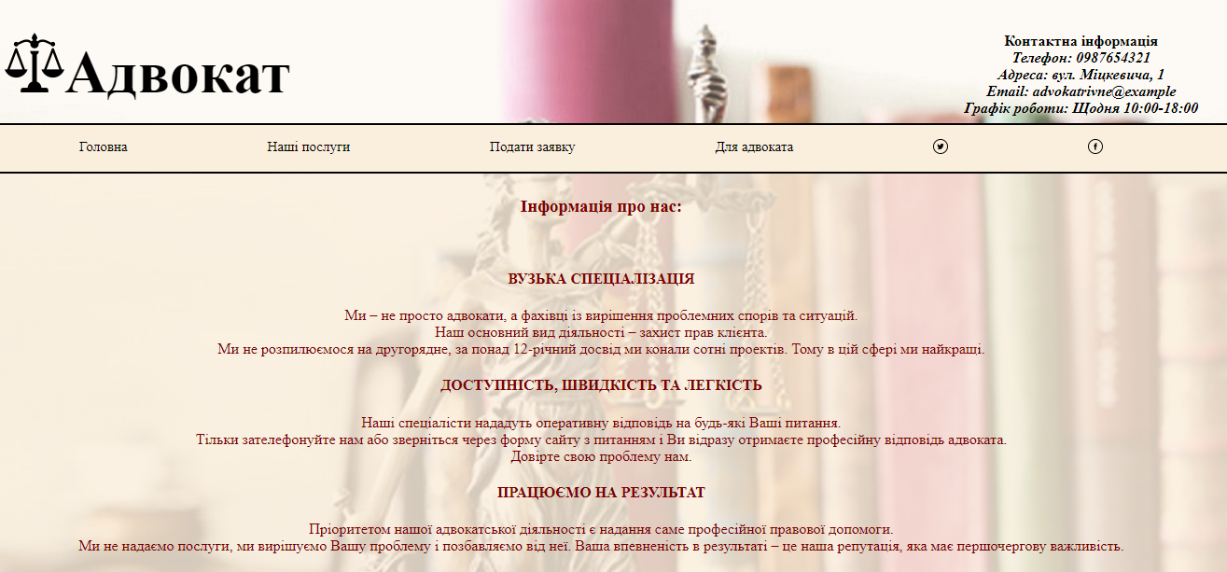

Додаток Б

Сторінка «Наші послуги»

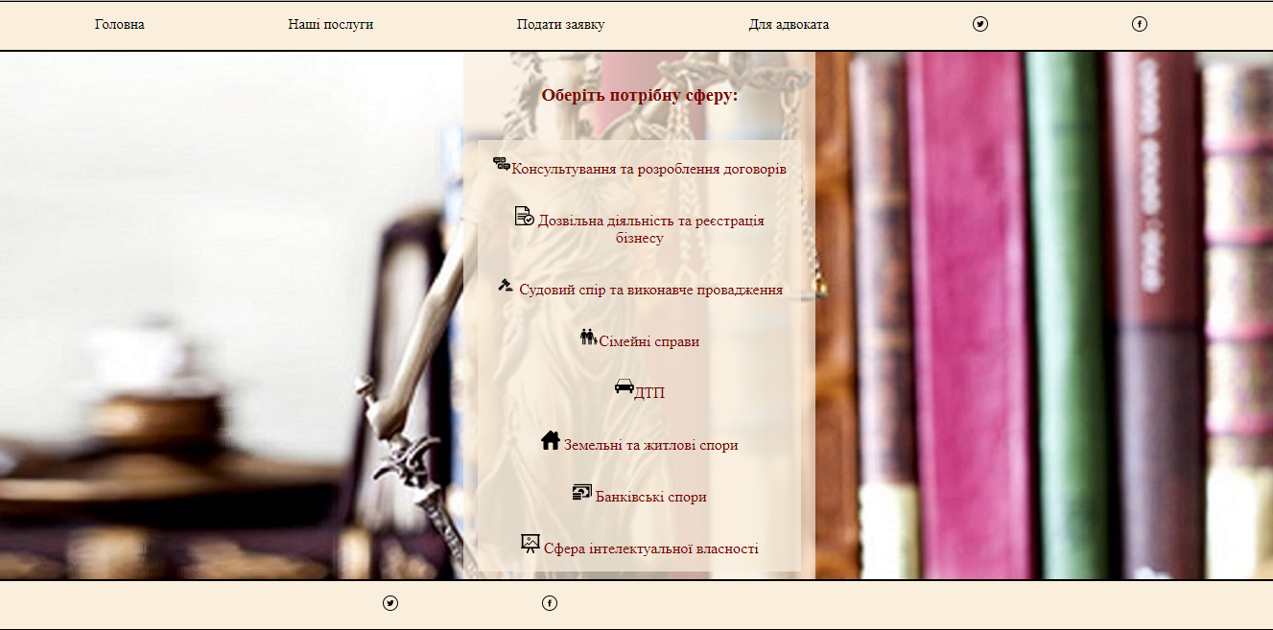

Додаток В

Сторінка послуги «Консультування та розроблення договорів»

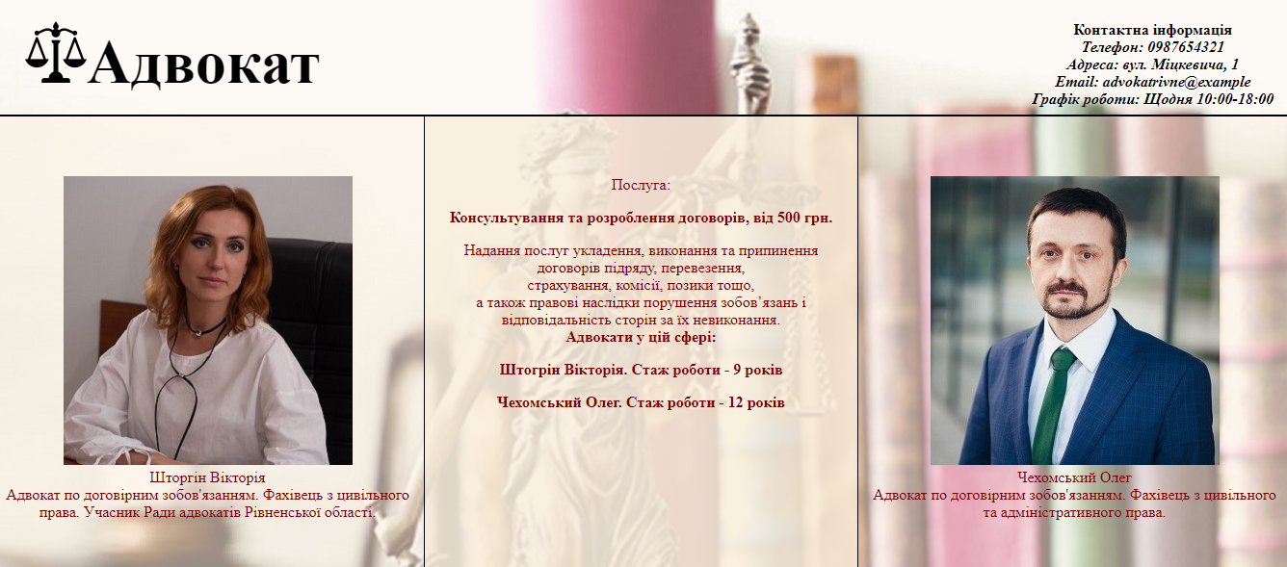

Додаток Д

Сторінка послуги «Дозвільна діяльність та реєстрація бізнесу»

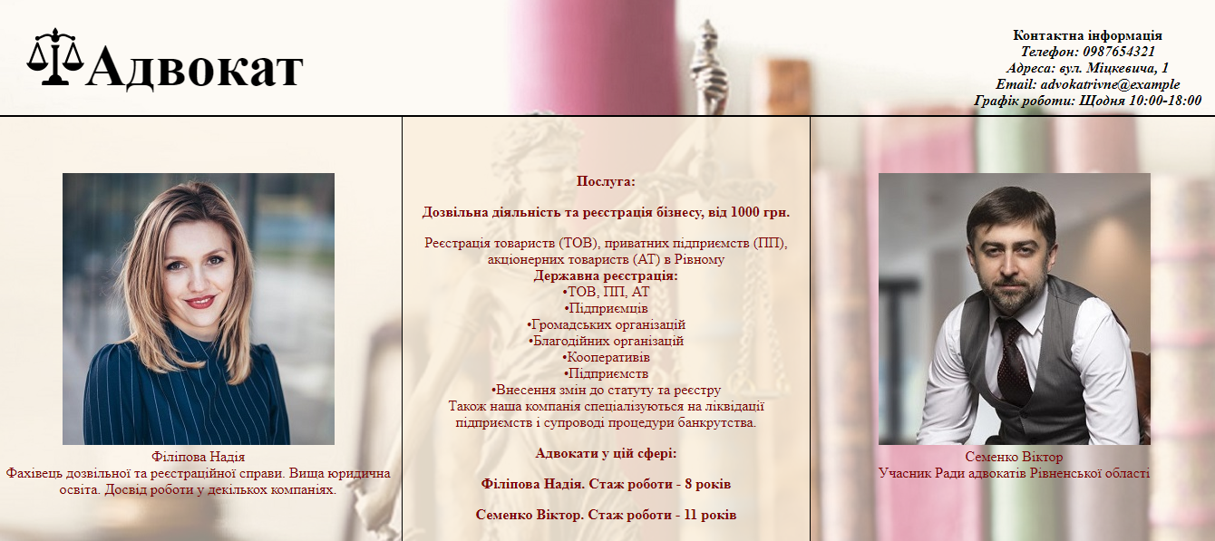

Додаток Є

Сторінка послуги «Судовий спір та виконавче провадження»



Додаток Ж

Сторінка послуги «Сімейні справи»



Додаток З

Сторінка послуги «ДТП»



Додаток И

Сторінка послуги «Земельні та житлові спори»

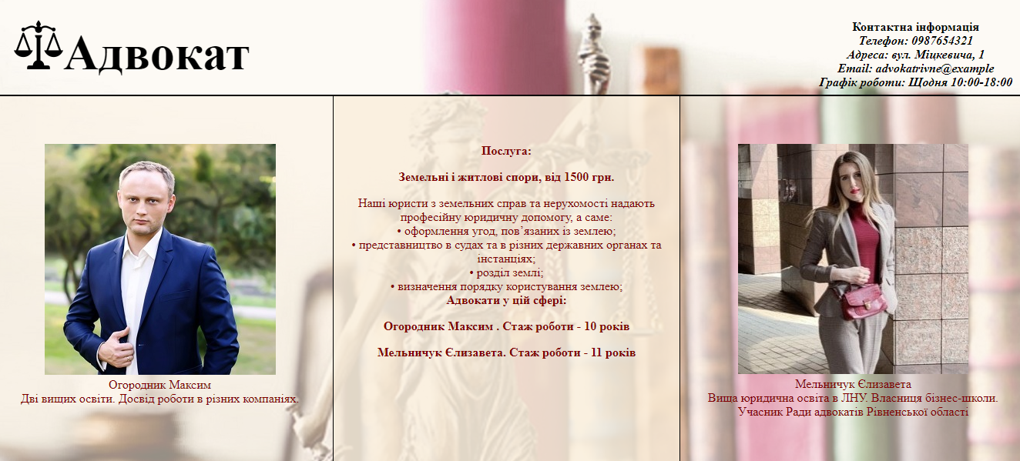

Додаток Й

Сторінка послуги «Банківські спори»

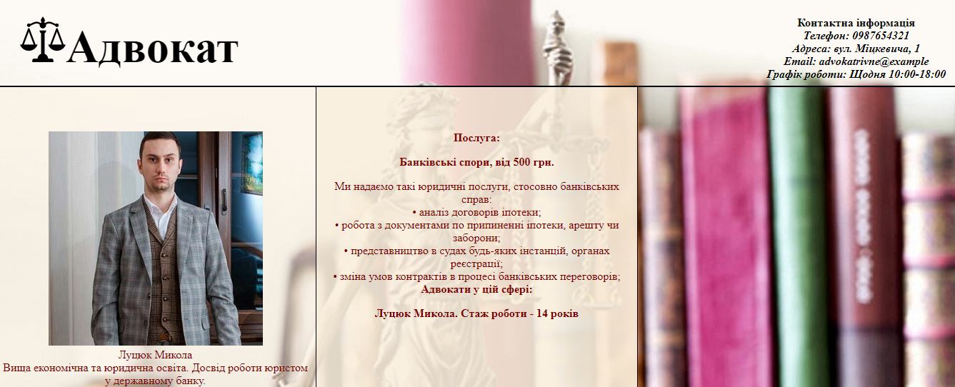

Додаток К

Сторінка послуги «Сфера інтелектуальної власності»



Додаток Л

Сторінка «Зворотній зв’язок»

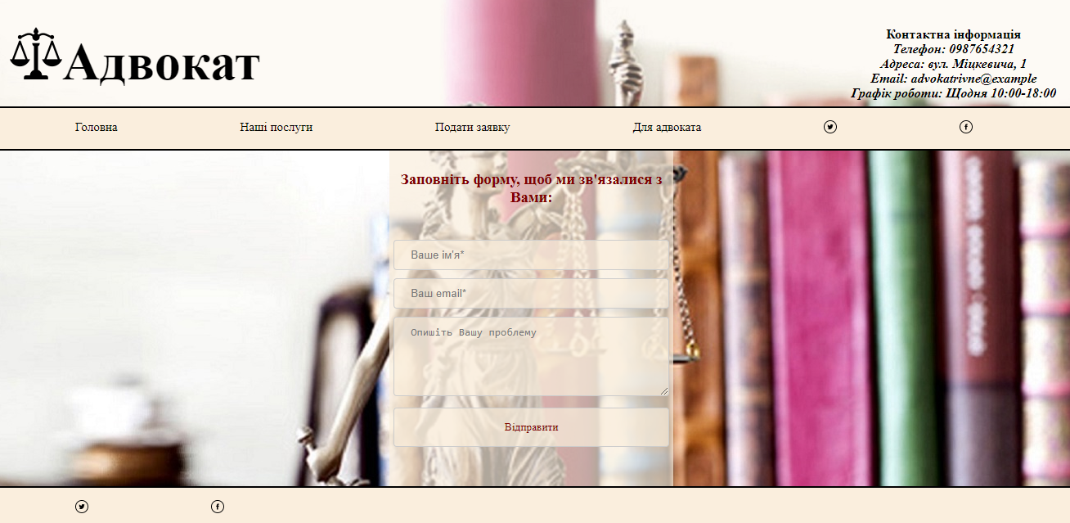

Додаток М

Сторінка «Для адвоката»

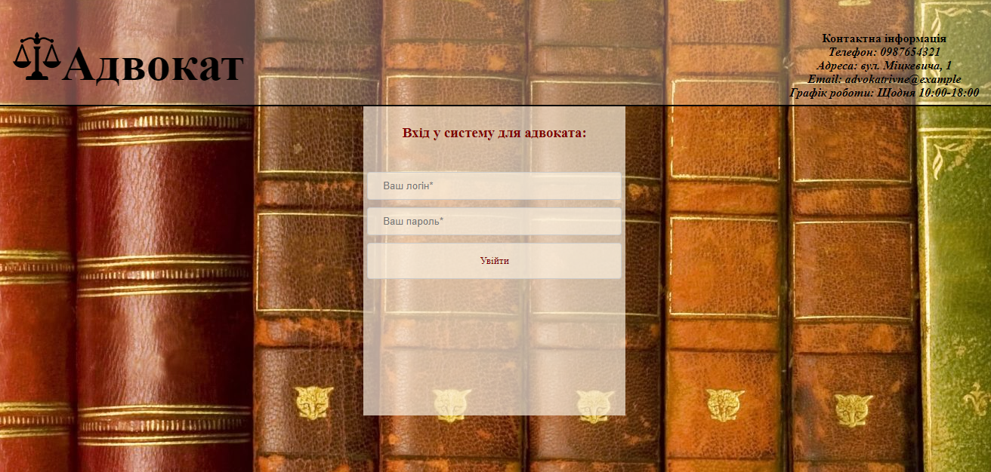

Додаток Н

Сторінка «Кабінет співробітника»



Додаток П

Сторінка «Кабінет співробітника: Редагування послуг»

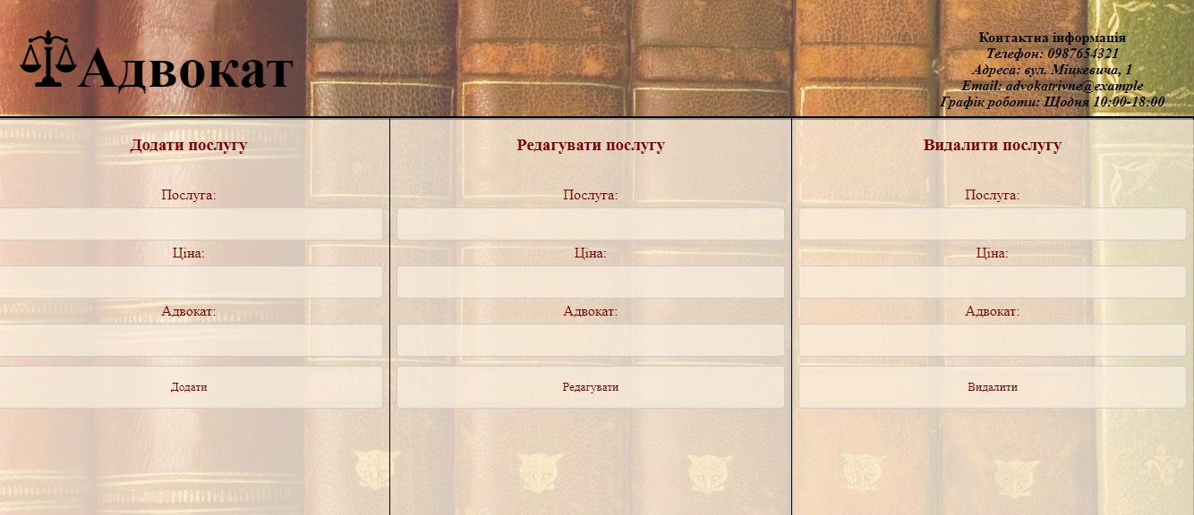

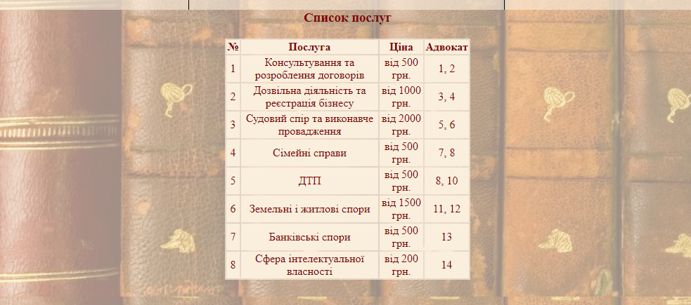

Додаток Р

Сторінка «Кабінет співробітника: Редагування списку адвокатів»

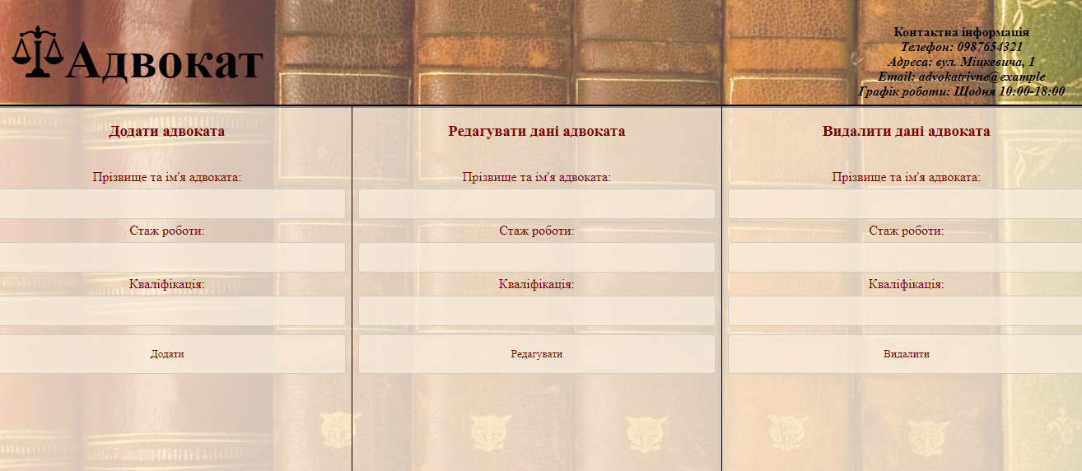

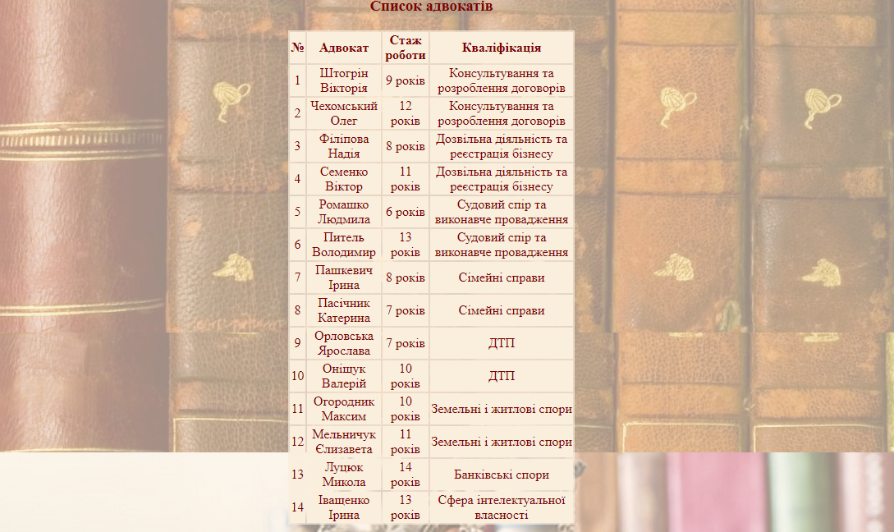

Додаток С

Сторінка «Кабінет працівника: Додати співробітника»

